Hintergrund zu ausgewählten Themen, Hinweise zum Material und zu den Experimenten

Inhaltsverzeichnis
0 Übersicht über das Material 3
1 Elektrostatik: Influenz und Polarisation 5
Reibungselektrizität 5
Influenz 5
Polarisation 6
Beschreibung und Erklärung elektrostatischer Phänomene mit Hilfe von Argumentationsketten 6
2 Das elektrische Potenzial 10
Vorkenntnisse zum elektrischen Potenzial aus der Mittelstufe 10
Das elektrische Potenzial und die Potenzielle Energie 10
Didaktische Hinweise zum Demonstrationsexperiment mit der Flammensonde 10
Didaktische Hinweise zu den Schülerexperimenten 11
Experimentelle Hinweise zu den Schülerexperimenten 11
Vertiefende Experimente mit der Plasma-Lampe 13
3 Die Superposition von Feldern 14
Fachdidaktische Hinweise 14
Superposition von elektrischen Feldern mit einer Geogebra-Simulation 15
Superposition von Magnetfeldern mit einer Geogebra-Simulation 16
4 Das Coulomb-Gesetz 17
Hinweise zum Video und dem zugehörigen Arbeitsblatt. 17
Hinweise zum Demonstrationsexperiment 18
5 Laden und Entladen eines Kondensators 19
Fachdidaktische Hinweise 19
Hinweise zu den Experimenten mit dem Wickelkondensator 20
Hinweise zum Praktikum Laden und Entladen eines Elektrolytkondensators 21
Hinweise zur Modellierung des Ladevorgangs 23
6 Teilchen in Feldern 24
Einsatz des Experiments zur Bestimmung von e/m im Unterricht 24
Hinweise zum Arbeitsblatt zur Schraubenbahn 25
7 Hall-Effekt 25
Bezug zum Bildungsplan und zu Abituraufgaben 25
Hinweise zu den Experimenten zum Hall-Effekt 26
8 Bildquellen 27

Im Folgenden werden nur Aspekte behandelt, die aus der Perspektive des Unterrichtens als Hintergrundwissen für Lehrkräfte wichtig sind. Es sei an dieser Stelle auf die universitären Lehrbücher verwiesen, die üblicherweise elektrische und magnetische Felder behandeln. Die folgenden Abschnitte sind nicht für den Unterricht mit Schülerinnen und Schüler gedacht, sondern richten sich ausschließlich an Lehrkräfte!

0 Übersicht über das Material

Themenfeld | Dateien
1 Elektrostatik: Influenz und Polarisation | Arbeitsblätter und Lösungen:  2211_ab_elektrostatik_phaenomen1.docx  2212_ab_elektrostatik_phaenomen1_loesung.docx  2213_ab_elektrostatik_phaenomen2.docx  2214_ab_elektrostatik_phaenomen2_loesung.docx  2215_ab_elektrostatik_phaenomen3.docx  2216_ab_elektrostatik_phaenomen3_loesung.docx
2 Das elektrische Potenzial | Arbeitsblätter und Lösungen bzw. Ergebnisse:  2221_ab_potenzial_flammensonde.docx  2222_ab_potenzial_flammensonde_loesung_docx  2223_ab_potenzial_schuelerexperiment_variante1.docx  2224_ab_potenzial_schuelerexperiment_variante1_ergebnisse.docx  2225_ab_potenzial_schuelerexperiment_variante2.docx  2226_ab_potenzial_schuelerexperiment_variante2_ergebnisse.docx  Hinweise zu den Experimenten mit der Plasma-Lampe: 2227_anleitung_experiment_plasmalampe.docx
3 Die Superposition von Feldern | Arbeitsblätter zu den Simulationen und Lösungen:  2231_ab_superposition_el_feld.docx  2232_ab_superposition_el_feld_loesungen.docx  2234_ab_superposition_magnetfeld.docx  2235_ab_superposition_magnetfeld_loesungen.docx  Geogebra-Dateien:  2233_simulation_superposition_el_feld.ggb  2236_simulation_superposition_b_feld.ggb  html-Dateien:  2233_simulation_superposition_el_feld.html  2236_simulation_superposition_b_feld.html
4 Das Coulomb-Gesetz | Stummes Video:  2243_coulomb_video.mp4 (hohe Auflösung)  2243_coulomb_video_mittel.mp4 (mittlere Auflösung)  Arbeitsblatt zum Versuch und Lösung:  2241_ab_coulomb.docx  2242_ab_coulomb_loesung.docx
5 Laden und Entladen eines Kondensators | Arbeitsblätter (Basisfach bzw. Leistungsfach):  2251_ab_wickelkondensator_bf.docx  2252_ab_wickelkondensator_lf.docx  Arbeitsblätter Praktikum:  2253_ab_praktikum_kondensator.docx  Flussdiagramm Modellierung Ladevorgang:  2254_flussdiagramm_ladevorgang.docx  Anleitung zur Erstellung einer Modellierung mit Excel:  2255_anleitung_modellierung.docx  Arbeitsblatt und Lösung zum Einsatz der Modellierung  2256_ab_ladevorgang_modellierung.docx  2257_ab_ladevorgang_modellierung_loesung.docx  Fertige Modellierung als Excel-Datei:  2258_modellierung_ladevorgang.xlsx
6 Teilchen in Feldern | Arbeitsblätter und Lösungen  2261_ab_herleitung_e_m.docx  2262_ab_herleitung_e_m_loesung.docx  2263_ab_experiment_fadenstrahlrohr1.docx  2264_ab_experiment_fadenstrahlrohr2.docx  2265_ab_experiment_fadenstrahlrohr_loesung.docx  2266_ab_schraubenbahn.docx
7 Hall-Effekt | Arbeitsblätter und Lösungen  2271_ab_hall_effekt1.docx  2272_ab_hall_effekt1_loesung.docx  2273_ab_hall_effekt2.docx  2274_ab_hall_effekt2_loesungen.docx

1 Elektrostatik: Influenz und Polarisation

Reibungselektrizität

Werden Objekte aus unterschiedlichem Material, wie z.B. Schurwolle und PVC intensiv aneinander gerieben, werden diese elektrisch aufgeladen. Dieses Phänomen bezeichnet man als Reibungselektrizität. Durch empirische Untersuchungen wurde festgestellt, dass es eine materialabhängige Neigung gibt, Elektronen aufzunehmen oder abzugeben. Das ist die sogenannte Elektronenaffinität. In folgender Tabelle sind einige Materialien, die häufig für Experimente zur Reibungselektrizität in der Schule eingesetzt werden, nach ihrer Elektronenaffinität aufgelistet:
PVC | Sehr hohe Elektronenaffinität -  Sehr niedrige Elektronenaffinität +
Hartgummi
Baumwolle
Papier
Aluminium
Seide
Nylon
Glas
Fell/Schurwolle

Wenn zwei Objekte aus verschiedenen Materialien aneinander gerieben werden, dann treten Elektronen von dem Material, das weiter unten in der Tabelle steht, in das weiter obenstehende Material über.
Demnach wird ein mit Schurwolle geriebenes PVC-Rohr negativ geladen, die Wolle wird positiv geladen. Insgesamt muss wegen der Ladungserhaltung die Gesamtladung der beiden Objekte gleichbleiben.

Influenz

In einem elektrischen Feld wirkt auf eine elektrische Ladung eine Kraft. Diese Kraft auf die Ladung hat eine räumliche Verschiebung der Ladung zur Folge. Die Verteilung der Ladungen in einem neutralen Körper wird somit im elektrischen Feld beeinflusst. Dieses Phänomen bezeichnet man als Influenz.
Bei einem elektrischen Leiter können sich nur die Leitungselektronen innerhalb des Leiters nahezu frei bewegen. Ihre Anzahl hängt vom Metall ab. Häufig tritt etwa ein freies Elektron pro Atom auf. Ein metallischer Körper ist nach Außen elektrisch neutral.
Wird einer neutralen metallischen Kugel z.B. ein positiv geladener Stab angenähert, dann kommt es durch Influenz zu einer Ladungstrennung: Die frei beweglichen Elektronen werden in Richtung des positiv geladenen Stabs verschoben. Auf der dem Stab zugewandten Seite kommt es zu einem Elektronenüberschuss, diese Seite ist negativ geladen. Auf der vom Stab abgewandten Seite kommt es zu einem Elektronenmangel. Diese Seite ist positiv geladen.

Polarisation

Bei Nichtleitern (Dielektrika), wie z.B. Kunststoff oder Glas sind alle Elektronen fest an Atome gebunden, so dass keine frei beweglichen Elektronen vorhanden sind. Im elektrischen Feld werden im Atom durch Influenz die Ladungen (Atomkern und Elektronenhülle) so gegeneinander verschoben, dass ihre Schwerpunkte nicht mehr zusammenfallen (Verschiebungspolarisation). Das Atom wird zu einem elektrischen Dipol. Im Nichtleiter führt die Polarisation der Atome zu einer freien Oberflächenladung:
$$\vec{E}$$

- +
- +
- +
- +
- +
Negativ geladene
Oberfläche
Positiv geladene
Oberfläche
- +
- +
- +
- +
- +

Wassermoleküle haben durch ihren Aufbau ein Dipolmoment. In einem elektrischen Feld richten sich diese Dipole entsprechend aus, so dass z.B. ein Wasserstrahl von einem negativ geladenen PVC-Stab angezogen wird. Es handelt sich dabei um Orientierungspolarisation.

Beschreibung und Erklärung elektrostatischer Phänomene mit Hilfe von Argumentationsketten

Die Aufgaben zum Einsatz von Argumentationsketten orientieren sich an der IQB-Lernaufgabe: Aufstellen von Argumentationsketten am Beispiel von Induktionsvorgängen unter folgendem Link:
https://www.iqb.hu-berlin.de/bista/UnterrichtSekII/nawi_allg/physik/
Argumentationsketten und Argumentationsgefüge ermöglichen eine Strukturierung der Zusammenhänge bei physikalischen Phänomenen. Die Lernenden nutzen die Argumentationsketten oder Argumentationsgefüge, um komplexe physikalische Phänomene fachlich zutreffend und sachlogisch richtig zu beschreiben und zu erklären.
Da die Elektrostatik am Anfang des Kursstufenunterrichts behandelt wird, kann im Rahmen dieses Themas der Einsatz von Argumentationsketten und Argumentationsgefügen eingeführt und eingeübt werden.
Bei den vorgestellten Beispielen zu elektrostatischen Phänomenen geht man von einer beobachteten Ursache aus, dem Annähern eines negativ geladenen PVC-Rohrs. Über eine Vermittlung kommt es zu einer Wirkung. Die Vermittlung erfolgt bei den hier betrachteten elektrostatischen Experimenten z. B. über die Influenz oder Polarisation, über die Anziehung ungleichnamiger Ladungen. Die Wirkung kann selbst wieder eine Ursache sein.

Die Darstellung einer Argumentationskette erfolgt nach einer festen Vorgabe: Die Ursachen und Wirkungen am Anfang und Ende des Phänomens sind orange, weitere Ursachen und Wirkungen sind blau und Vermittlungen weiß mit einem Pfeil dargestellt.

Annäherung des negativ geladenen PVC-Rohrs an das Papier
Beispiel: Phänomen 1 Beobachtete Ursache
Polarisation

Vermittlung
Das Papier ist an der Oberseite positiv
geladen
Wirkung und Ursache
Anziehung ungleichnamiger Ladungen

Vermittlung
Das Papier wird angehoben

Beobachtete Wirkung

Argumentationsketten bieten vielseitige Differenzierungsmöglichkeiten. Auf der niedrigsten Niveaustufe können die einzelnen Schritte der Argumentationskette als Kärtchen vorgegeben werden, die zunächst in die richtige Reihenfolge gebracht werden müssen. Diese Argumentationskette liefert dann die Grundlage für die sachlogisch richtige Erklärung eines Phänomens. Man kann auch gemeinsam mit der Klasse die ersten Schritte einer Argumentationskette besprechen und die Lernenden müssen diese eigenständig fortsetzen. Etwas schwieriger ist es, wenn nur der Anfang und das Ende einer Argumentationskette vorgegeben wird. Unterstützend kann man noch unbeschriftete Felder für die Zwischenschritte vorgeben. Auf der höchsten Niveaustufe erstellen die Lernenden eigenständig die komplette Argumentationskette.
Bei komplexeren Phänomenen können auch mehrere Argumentationsketten auftreten, die zu einem Argumentationsgefüge zusammengeführt werden (siehe Phänomen 2).
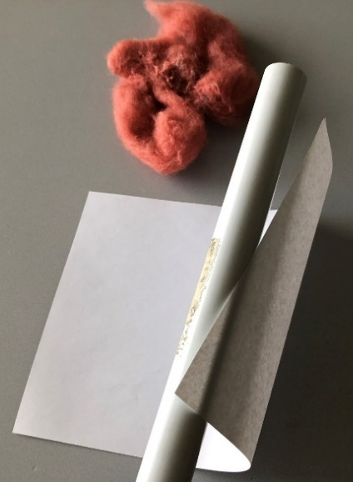
Es werden drei elektrostatische Phänomene betrachtet:
Phänomen 1: Ein geladener Stab wird einem Blatt Papier angenähert.

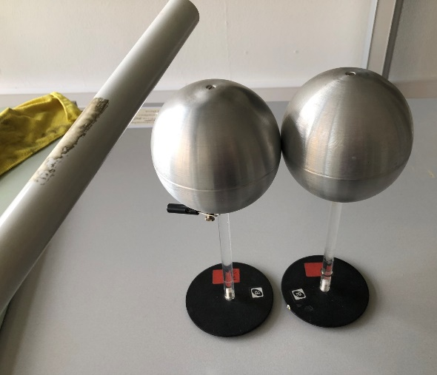
Phänomen 2: Zwei isolierte Metallkugeln werden so aufgestellt, dass sie sich berühren. Der linken Kugel wird von links ein geladenes PVC-Rohr angenähert. Die rechte Kugel wird weggezogen und danach wird das PVC-Rohr entfernt. Mit einer Glimmlampe wird nachgewiesen, dass die linke Kugel positiv und die rechte Kugel negativ geladen ist.

Phänomen 3:
Zwei Elektroskope werden durch ein Hochspannungskabel miteinander verbunden. Ein PVC-Rohr wird mit Schurwolle oder einem Fell gerieben und dem Teller auf dem linken Elektroskop angenähert, ohne es zu berühren. Mit einer Glimmlampe wird der Anschluss des rechten Elektroskops berührt. Der Ausschlag der Elektroskope geht zurück und die Glimmlampe leuchtet an der Seite der auf, die das Elektroskop berührt. Über die Hand sind Elektronen abgeflossen. Danach wird das PVC-Rohr entfernt. Der Ausschlag der Elektroskope nimmt zu. Berührt man erneut den Anschluss des rechten Elektroskops, dann leuchtet die Glimmlampe an der Seite auf, die der Hand zugewandt ist. Es fließen Elektronen von der Hand auf das Elektroskop. Der Ausschlag beider Elektroskope geht zurück.
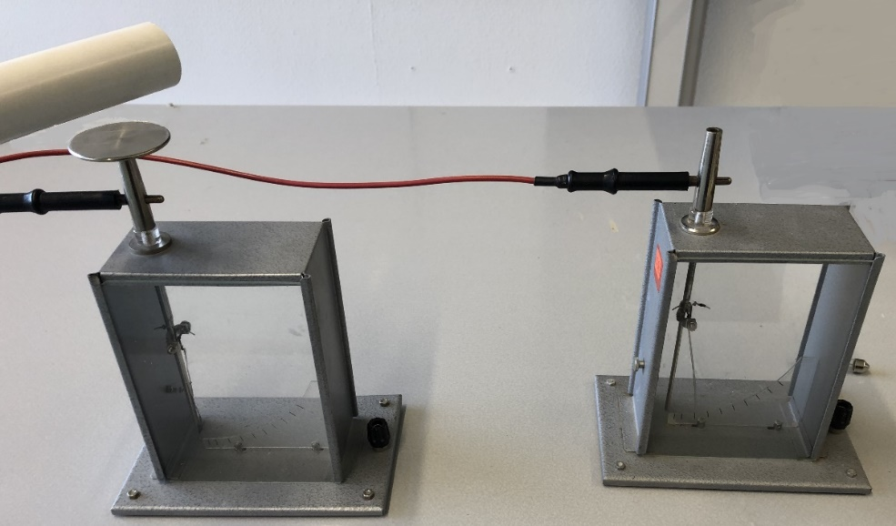

Die Arbeitsblätter und Lösungen zu den Phänomenen finden Sie in den folgenden Dateien:
2211_ab_elektrostatik_phaenomen1.docx
2212_ab_elektrostatik_phaenomen1_loesung.docx
2213_ab_elektrostatik_phaenomen2.docx
2214_ab_elektrostatik_phaenomen2_loesung.docx
2215_ab_elektrostatik_phaenomen3.docx
2216_ab_elektrostatik_phaenomen3_loesung.docx
Umsetzungsmöglichkeiten im Unterricht:
- Die Aufgaben zu den Phänomenen 1 bis 3 werden nacheinander jeweils in Kombination mit einem Demonstrationsexperiment durchgeführt. Bei Phänomen 1 werden die Schritte der Argumentationskette vorgegeben und müssen in die richtige Reihenfolge gebracht werden. Bei Phänomen 2 wird der Anfang und das Ende der Kette vorgegeben, sowie leere Felder für die Zwischenschritte. Bei Phänomen 3 sollen die Schüler selbständig eine Argumentationskette entwerfen. Dabei können Sie sich an den vorher bearbeiteten Beispielen orientieren.
- Die drei Phänomene werden im Rahmen einer Gruppenarbeit zu elektrostatischen Phänomenen eingesetzt. Dabei bietet sich eine Differenzierung an. Das Anforderungsniveau für Phänomen 1 und 2 ist sehr ähnlich. Den Gruppen könnten Legekärtchen als Hilfe für die Argumentationskette zur Verfügung gestellt werden. Das Phänomen 3 ist komplexer und hat deshalb ein höheres Anforderungsniveau. Als Ausgleich könnten für das Phänomen 3 einige Schritte der Argumentationskette vorgegeben und weitere Kärtchen als Hilfe zur Verfügung gestellt werden. Die Gruppen präsentieren das Experiment und stellen die Argumentationskette vor. Zur Ergebnissicherung skizzieren alle den jeweiligen Versuchsaufbau und formulieren anhand der präsentierten Argumentationsketten eine Erklärung für das beobachtete Phänomen.
- Die drei Phänomene werden im Rahmen von einem Stationen-Lernen bearbeitet.

2 Das elektrische Potenzial

Vorkenntnisse zum elektrischen Potenzial aus der Mittelstufe

Der Begriff des Potenzials muss in der Mittelstufe nicht eingeführt werden. Je nach Schulcurriculum könnte das Potenzial als Größe in der Mittelstufe im Zusammenhang mit elektrischen Stromkreisen eingeführt worden sein. Nach dem Strom-Antrieb-Widerstandskonzept ist die Potenzialdifferenz an einem Bauteil im Stromkreis oder an den Polen einer Batterie der Antrieb für den elektrischen Strom. Die Potenzialdifferenz entspricht der Spannung.

Das elektrische Potenzial und die Potenzielle Energie

In der Kursstufe wird das Potenzial nur im Leistungsfach in den ibKs genannt. Die potenzielle Energie dagegen wird sowohl im Basisfach als auch im Leistungsfach behandelt.
Die Definition des elektrischen Potenzials lautet: $φ=\frac{E_{pot}}{Q}$
Der Begriff Potenzial ist somit hilfreich zum Verständnis der potenziellen Energie auch in Analogie zum Gravitationsfeld:
Äquipotenziallinien (als „elektrische Höhenlinien“) und Höhenlinien auf Landkarten
Hinter beiden Fällen steht das Konzept der potenziellen Energie.
Vorschlag für eine allgemeine Definition der potenziellen Energie:
Die Energie, die allein von der Position eines Körpers relativ zu einem Bezugsniveau abhängt, nennt man potenzielle Energie.
Beispiele: Lageenergie im Gravitationsfeld, Spannenergie einer Feder beim Federpendel (Körper Pendelkörper), potenzielle Energie eines geladenen Teilchens im elektrischen Feld.

Didaktische Hinweise zum Demonstrationsexperiment mit der Flammensonde

Das Stumme Video zum Demonstrationsexperiment finden Sie unter folgendem Link:
https://www.didaktik.physik.uni-muenchen.de/lehrerbildung/lehrerbildung_lmu/video/e-lehre/elektrisches-potential/potential_homogenes_feld/index.html
Datei mit dem Arbeitsblatt: 2221_ab_potenzial_flammensonde.docx
Lösung zum Arbeitsblatt: 2222_ab_potenzial_flammensonde_loesung_docx
Das stumme Video kann zusammen mit dem Arbeitsblatt vor der Durchführung der Schülerexperimente eingesetzt werden. Den Schüler*innen wird damit das Prinzip der Messung relativ zu einem Bezugsniveau veranschaulicht. Die Auswertung der Messdaten aus dem Film ergibt einen linearen Zusammenhang zwischen dem Potenzial und dem Abstand zur Platte.
Im Unterricht sollte anschließend der Zusammenhang E =$\frac{∆φ}{∆x}$ mit dem Potenzialunterschied Δφ, dem Abstand zweier Äquipotenziallinien Δx und der elektrischen Feldstärke E erarbeitet werden. Erst danach können alle Aufgaben zu den im Folgenden beschriebenen Schülerexperimenten bearbeitet werden.

Didaktische Hinweise zu den Schülerexperimenten

Es werden zwei Varianten für Schülerexperimente zum elektrischen Potenzial vorgestellt. Beide Varianten sind geeignet, um die Vorstellung zum Potenzialbegriff zu festigen. Die Bedeutung der Äquipotenziallinien als Linien gleichen Potenzials wird im Experiment bewusst angewendet. Da die Äquipotenziallinien und die Feldlinien orthogonal zueinanderstehen müssen, können die Schüler*innen diesen Zusammenhang anwenden und sowohl für das homogene als auch für das inhomogene Feld den Verlauf der Feldlinien ableiten. Die Berechnung der elektrischen Feldstärke E=$\frac{∆φ}{∆x}$ aus den Abständen der Äquipotenziallinien im homogenen Feld ermöglicht ein tieferes Verständnis dafür, dass die Feldstärke in einem homogenen Feld überall gleich groß ist.
Bei der Variante 1 wird nur das Feld zwischen zwei parallelen Elektroden vermessen. Mit diesem Experiment kann der Zusammenhang zwischen der Struktur des elektrischen Felds und dem elektrischen Potenzial nachvollzogen werden. Die Schüler*innen erkennen, dass zwischen zwei parallelen Elektroden ein homogenes Feld erzeugt wird. Sie überprüfen rechnerisch den Zusammenhang zwischen elektrischer Feldstärke und dem Abstand zur felderzeugenden Ladung und erkennen, dass die Feldstärke im homogenen Feld überall gleich groß ist.
Mit den Experimenten der Variante 2 kann zusätzlich der Zusammenhang zwischen der Struktur des elektrischen Felds und dem elektrischen Potenzial im inhomogenen Feld nachvollzogen werden. Die Schüler*innen erkennen die Unterschiede zwischen homogenem und inhomogenem Feld. Der Zusammenhang zwischen elektrischer Feldstärke und dem Abstand zur felderzeugenden Ladung, sowie die Überlagerung der Felder kann anhand der Ergebnisse diskutiert werden. Beim Aufbau mit zwei Tonnenfüßen kann man die Äquipotentiallinien eines elektrischen Dipols visualisieren.

Experimentelle Hinweise zu den Schülerexperimenten

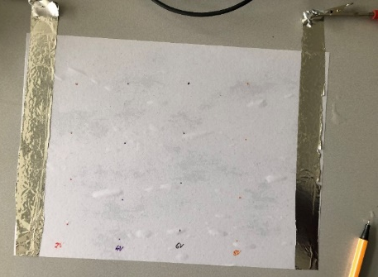
Beide Varianten erfordern wenig Vorbereitungszeit. Die eingesetzten Materialien sind in jeder Sammlung vorhanden, bzw. können einfach besorgt werden (hausaltsübliche Aluminiumfolie, Kopierpapier). Bei beiden Varianten wird einfaches Kopierpapier eingesetzt. Das Papier sollte nur kurz durch das Wasser im Wasserbecken gezogen werden, damit es nicht zu feucht wird und reißt. Überschüssiges Wasser lässt man abtropfen. Das Papier wird flach auf den Tisch gelegt und vorsichtig glattgestrichen. Dadurch kann es nicht verrutschen. Als Stifte für die Markierungen und die Auswertung auf dem noch feuchten Papier sind z.B. Fineliner von Stabilo geeignet. Alternativ kann auch farbige Kreide eingesetzt werden. Sollte das Papier nach der Messung noch sehr feucht sein, kann man es mit Papiertüchern abtupfen oder es kurz zum Antrocknen auf die Heizung legen. Es muss nicht komplett trocken sein.
Hinweis: Da man diese Versuche mit Gleichspannung durchführt, kann es zu einer Verschiebung der Potenziallinien wie in der Abbildung rechts kommen. Der Abstand zwischen der Elektrode am Potenzial 0V und der 2V Äquipotentiallinie ist kleiner als der Abstand zwischen den übrigen Äquipotenziallinien. Ursache ist die Ausbildung einer elektrochemischen Doppel-Schicht, die einen zusätzlichen Spannungsabfall von ca. 1 Volt verursachen kann. Infos zur elektrochemischen Doppelschicht finden Sie z.B. unter:
https://de.wikipedia.org/wiki/Elektrochemische_Doppelschicht
Variante 1:
Das Arbeitsblatt zu dieser Variante finden Sie in der Datei
2223_ab_potenzial_schuelerexperiment_variante1.docx
Die Lösung zum Arbeitsblatt zu dieser Variante finden Sie in der Datei
2224_ab_potenzial_schuelerexperiment_variante1_ergebnisse.docx
Bei dieser Variante werden Aluminiumstreifen als Elektroden eingesetzt. Man schneidet zwei etwa 2 cm breite Streifen von der Rolle ab. Die Streifen werden jeweils parallel zum kurzen Ende des Papiers aufgelegt und vorsichtig glattgestrichen. Die überstehenden Enden dienen als Anschluss für die Krokodilklemmen. Am Schüler-Netzgerät sollte 10 V eingestellt werden.
Als Messbereich beim Multimeter sollte V = eingestellt werden.
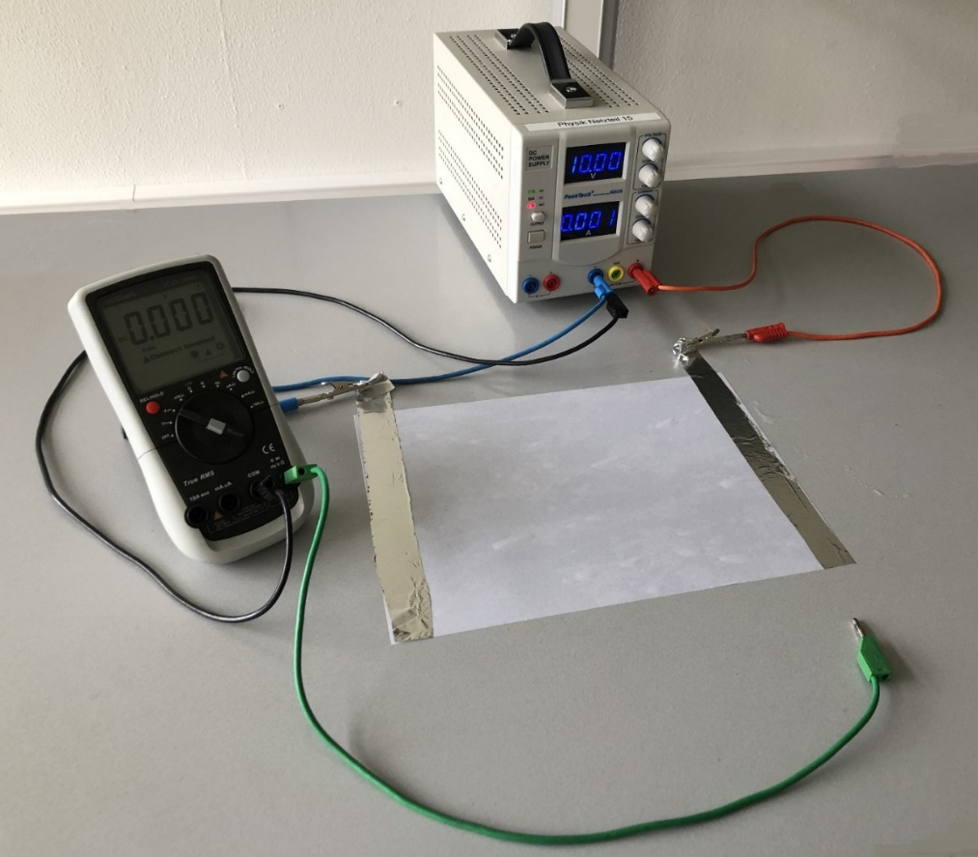

Variante 2:
Das Arbeitsblatt zu dieser Variante finden Sie in der Datei
2225_ab_potenzial_schuelerexperiment_variante2.docx
Die Lösung zum Arbeitsblatt zu dieser Variante finden Sie in der Datei
2226_ab_potenzial_schuelerexperiment_variante2_ergebnisse.docx

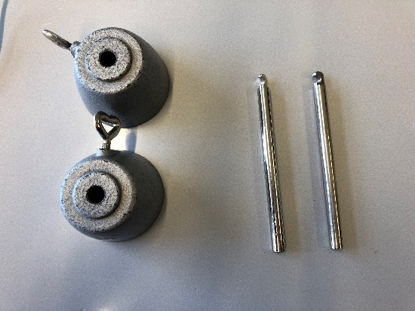
Bei dieser Variante wird Stativmaterial als Elektrode eingesetzt. Gut geeignet sind kurze Stativstangen mit einem Haken an einem Ende oder einem Schraubgewinde, da daran die Krokodilklemmen gut befestigt werden können. Als Tonnenfuß eignen sich metallische Füße mit einer Befestigungsschraube aus Metall an der die Krokodilklemme befestigt werden kann.

Mit zwei Stativstangen kann, wie bei Variante 1, das nahezu homogene Feld zwischen zwei parallelen Elektroden vermessen werden. Als Beispiel für inhomogene Felder kann das Feld zwischen zwei Tonnenfüßen, oder einem Tonnenfuß und einer Stativstange vermessen werden. Hier wäre es möglich den Schüler*innen Freiheiten bei der Wahl der Elektroden und der Positionierung der Elektroden zu geben. Auch eine Gruppenarbeit mit verschiedenen Anordnungen wäre denkbar, so dass im Anschluss die Ergebnisse präsentiert und diskutiert werden können.
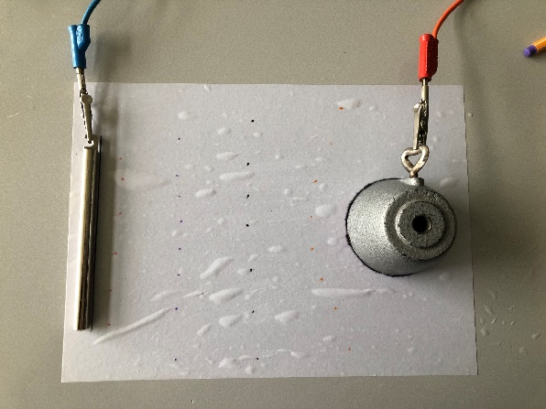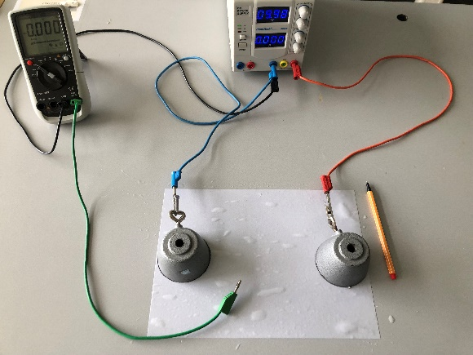

Vertiefende Experimente mit der Plasma-Lampe

Hinweise zu den Experimenten mit der Plasma-Lampe finden Sie in der Datei 2227_anleitung_experiment_plasmalampe.docx

3 Die Superposition von Feldern

Fachdidaktische Hinweise

Die Superposition von Feldern wird sowohl im Leistungsfach als auch im Basisfach behandelt:
BF: Die Schülerinnen und Schüler können
…die Struktur elektrischer und magnetischer Felder beschreiben (Feldbegriff, Feldlinien, homogenes Feld, elektrisches Radialfeld, Dipolfeld, Superposition von Feldern)
LF: Die Schülerinnen und Schüler können
…die Struktur elektrischer Felder beschreiben (Feldbegriff, Feldlinien, homogenes Feld, radiales Feld einer Punktladung, Feld eines Dipols, Quelle und Senke, Superposition von elektrischen Feldern)
… die Struktur magnetischer Felder beschreiben (Feldlinien, homogenes Feld, einfache nichthomogene Felder, Feld um einen geraden Leiter, Handregel, Superposition von magnetischen Feldern)

Beim elektrischen Feld eignet sich das Feld zweier Punktladungen, um die Methode zur grafischen Bestimmung der resultierenden Feldstärke in einem Punkt des Felds einzuführen. Die grafische Vektoraddition ist aus der Mechanik bekannt.
Beim Magnetfeld kann mit der Betrachtung des Felds zwischen zwei parallelen stromführenden Drähten die Grundlage für das Verständnis des resultierenden Felds um eine Leiterschleife und eine Spule erarbeitet werden. Dabei kommt die Rechte-Hand-Regel zum Einsatz.
Die Geogebra-Simulationen werden zusammen mit Arbeitsblättern eingesetzt. Die Aufgaben der Arbeitsblätter sind so konzipiert, dass sich die Lernenden zunächst mit der Simulation vertraut machen und erste Beobachtungen notieren. In der zweiten Aufgabe werden für die Simulationen bestimmte Einstellungen vorgegeben. Darauf folgen weitere vertiefende Aufgaben. Die grundlegenden Aufgaben sind sowohl für das Basisfach, als auch für das Leistungsfach geeignet. Die vertiefenden Aufgaben können für das Leistungsfach eingesetzt werden.

Arbeitsblätter zu den Simulationen:
2231_ab_superposition_el_feld.docx
2234_ab_superposition_magnetfeld.docx

Superposition von elektrischen Feldern mit einer Geogebra-Simulation


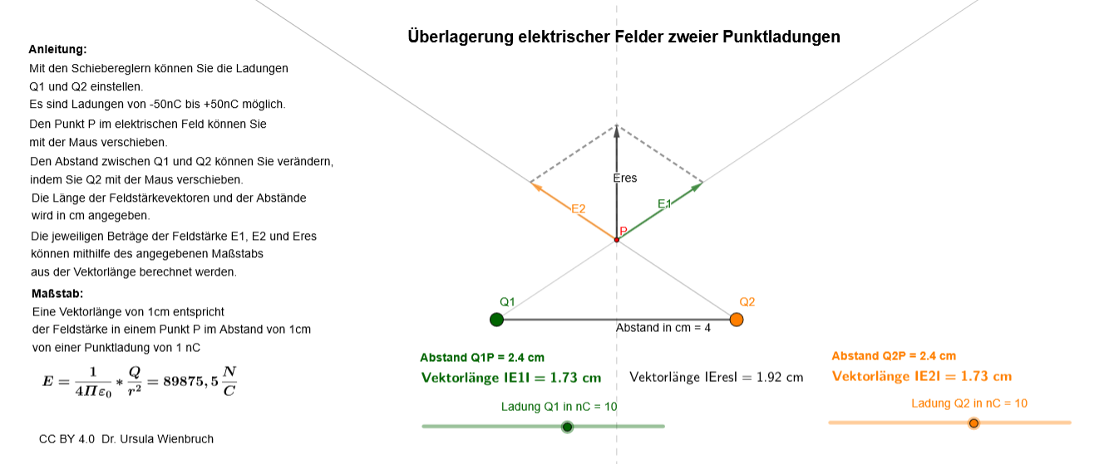
Starten der Simulation:
Öffnen Sie die Datei: 2233_simulation_superposition_el_feld.html
oder über den QR-Code bzw.
Link: https://www.geogebra.org/classic/pvpn7dnq

Die Simulation wird im Browser geöffnet. Falls Sie die Simulation verändern möchten, steht Ihnen die Simulation als Geogebra-Datei 2233_simulation_superposition_el_feld.ggb zur Verfügung.

Hinweise zur Simulation:
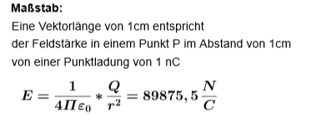
Die Anleitung zur Bedienung der Simulation wird in der Simulation angezeigt. Mit den Schiebereglern kann man die Ladung der dargestellten Punktladungen einstellen. Die Ladungen können positiv oder negativ sein. Damit ist die Bestimmung der resultierenden elektrischen Feldstärke sowohl im Feld gleichnamiger Ladungen als auch im Feld ungleichnamiger Ladungen möglich. 50nC ist der maximale Betrag der Ladungen. Der Punkt P kann mit der Maus verschoben werden. Die eingezeichnete Mittelsenkrechte dient als Orientierungshilfe, damit es leichter fällt den Punkt so zu positionieren, dass der Abstand zu beiden Ladungen gleich groß ist.
In der Simulation ist der Maßstab für die Vektorlänge angegeben:
Im Basisfach kann man den angegebenen Zahlenwert nutzen. Im Leistungsfach kann man den Zusammenhang mit dem Coulomb-Gesetz thematisieren.

Hinweise zum Arbeitsblatt 2231_ab_superposition_el_feld.docx:
Die Aufgabe 1 und 2 kann sowohl im Basisfach als auch im Leistungsfach eingesetzt werden. Die Aufgaben 3 und 4 erfordern die Berechnung der Feldstärke mit der angegebenen Formel und sind deshalb eher für das Leistungsfach geeignet, da dort das Coulomb-Gesetz behandelt wurde. In einem leistungsstärkeren Basiskurs könnte man die Aufgabe 3 trotzdem einsetzen und die Schüler*innen mit der unbekannten Formel arbeiten lassen.
Der Wert für die elektrische Feldkonstante ε₀ wird in der Simulation nicht extra angegeben, da die Schüler*innen diese mit dem WTR, auf dem die Naturkonstanten gespeichert sind, abrufen können.
Die Aufgabe 4 und 5 können auch in Teams von 2 bis 3 Personen bearbeitet werden. Der Austausch kann die Kreativität und die Kommunikation fördern. Schwächere Schüler*innen können von stärkeren unterstützt werden.

Die Lösungen zu den Aufgaben 1 bis 3 finden sie in der Datei
2232_ab_superposition_el_feld_loesungen.docx
Zu Aufgabe 4 und 5 sind individuelle Lösungen möglich.

Superposition von Magnetfeldern mit einer Geogebra-Simulation


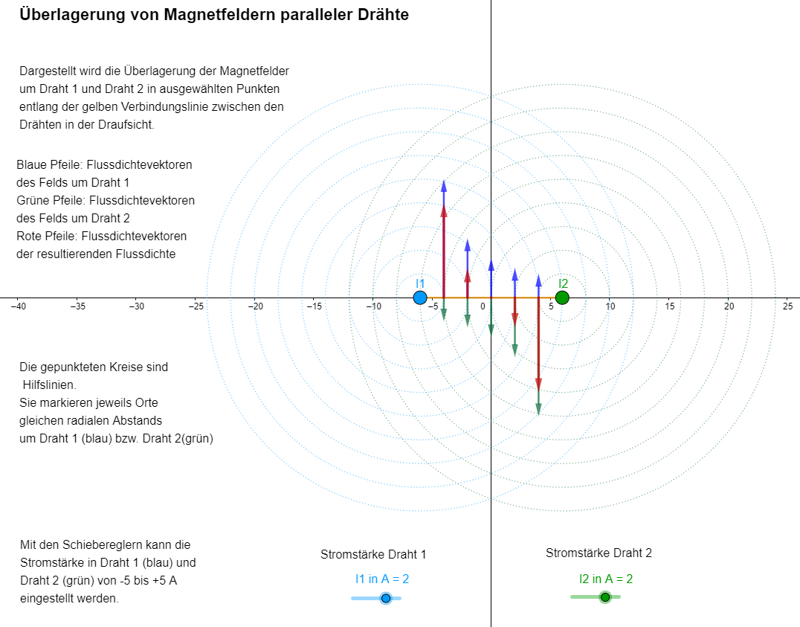

Starten der Simulation:
Öffnen Sie die Datei: 2236_simulation_superposition_b_feld.html
Oder über den QR-Code
bzw. den Link: https://www.geogebra.org/classic/brqgfaa4
Die Simulation wird im Browser geöffnet. Falls Sie die Simulation verändern möchten, steht Ihnen die Simulation als Geogebra-Datei 2236_simulation_superposition_b_feld.ggb zur Verfügung.

Hinweise zur Simulation:
Die Anleitung zur Bedienung der Simulation wird in der Simulation angezeigt. Alle blauen Elemente der Darstellung gehören zum linken Draht, alle grünen Elemente zum rechten Draht. Die resultierende Flussdichte in den dargestellten Punkten wird mit einem roten Vektorpfeil dargestellt. Die Stromstärke in den Drähten kann jeweils mit dem zugehörigen Schieberegler eingestellt werden. Es sind Stromstärken von -5A bis +5A möglich. Damit können sowohl parallele als auch antiparallele Ströme simuliert werden.

Hinweise zum Arbeitsblatt 2234_ab_superposition_magnetfeld.docx:
Anhand der Aufgabe 1 machen sich die Schüler*innen mit der Simulation vertraut und machen erste Beobachtungen. Bei Aufgabe 2 werden die resultierenden Flussdichtevektoren bei Drähten mit entgegengesetzter Stromrichtung betrachtet, bei Aufgabe 3 ist die Stromrichtung in beiden Drähten gleich. Die Schüler*innen sollen die Rechte-Handregel-Anwenden und die Zusammenhänge begründen. Im Aufgabenteil e) betrachten Sie jeweils den Bereich rechts bzw. links der Drähte. Dort müssen Sie das bisher Beobachtete anwenden und ihr Vorgehen begründen.
In Aufgabe 4 und 5 wird das neu Gelernte vertiefend angewendet. Die Lösungen zu den Aufgaben finden Sie in der Datei 2235_ab_superposition_magnetfeld_loesungen.docx

4 Das Coulomb-Gesetz

Hinweise zum Video und dem zugehörigen Arbeitsblatt.

Das stumme Video zum Experiment finden Sie in der Datei
2243_coulomb_video.mp4 (hohe Auflösung)
2243_coulomb_video_mittel.mp4 (mittlere Auflösung)
Das Video ist in zwei Abschnitte eingeteilt. Im ersten Abschnitt wird der Versuchsaufbau gezeigt. Im zweiten Abschnitt folgt die Versuchsdurchführung. Die Erfassung der Messergebnisse mit dem Messwerterfassungssystem kann im Film auf dem Smartboard hinter dem Versuchsaufbau verfolgt werden.
Das Arbeitsblatt zum Versuch finden Sie in der Datei
2241_ab_coulomb.docx
Die Lösung zu den Aufgaben vom Arbeitsblatt finden Sie in der Datei
2242_ab_coulomb_loesung.docx
Das Arbeitsblatt ist so konzipiert, dass es begleitend zum Unterricht eingesetzt, oder eigenständig als Arbeitsauftrag bearbeitet werden kann. Bevor sich die Schüler*innen die Versuchsdurchführung anschauen, sollten sie eine Hypothese aufstellen, wie die Kraft vom Abstand der geladenen Kugeln abhängt. Als Hypothesen kommen zwei Fälle in Frage: $F\sim \frac{1}{r}$ oder $F\sim \frac{1}{r^{2}}$ .
Der Verlauf der Messkurve im Film lässt noch keine eindeutige Aussage zu. Das Diagramm auf dem Arbeitsblatt wurde mit den Daten aus dem Film erstellt. Damit die Schüler*innen ihre Hypothesen überprüfen können, wurden einige Wertepaare aus der Messung ausgewählt.
Die rechte Kugel wird so weit an die linke Kugel herangeschoben, dass die Kugeloberflächen einen Abstand von 2mm haben und der Ultraschallbewegungssensor wird auf Null gesetzt. Dieser Abstand entspricht einem Kugelmittenabstand r von 4cm. Der gemessene Abstand entspricht somit dem Abstand der Kugeloberflächen und wurde für die Wertetabelle entsprechend angepasst.
Die Überprüfung der Proportionalität erfolgt nicht rechnerisch für jedes Wertepaar, sondern erfolgt grafisch, indem die Kraft einmal gegen $\frac{1}{r}$ und einmal gegen $\frac{1}{r^{2}}$ aufgetragen wird. Für große Abstände geht die Kraft gegen Null. Sowohl $\frac{1}{r}$ , als auch $\frac{1}{r^{2}}$ gehen für große Abstände r gegen Null. Die Werte müssten deshalb auf einer Ursprungsgeraden liegen. Diese Voraussetzung ist nur für das F$-\frac{1}{r^{2}}$ – Diagramm erfüllt. Damit muss die Kraft proportional zu $\frac{1}{r^{2}}$ sein. Die entsprechenden Diagramme finden Sie in der Lösung zum Arbeitsblatt.

Hinweise zum Demonstrationsexperiment

Der Versuchsaufbau stammt von Leybold®. Für genauere Angaben zu den verwendeten Experimentiermaterialien können Sie sich das Dokument mit der Versuchsanleitung zur Bestätigung des Coulomb-Gesetztes unter folgendem Link herunterladen.
https://www.leybold-shop.de/vp3-1-2-2.html
Der Kraftsensor muss geerdet werden, da er sonst zerstört werden kann. Dazu kann man die Feststellschraube über ein Experimentierkabel mit Krokodilklemmen mit dem metallenen Stativfuß verbinden.
Zur Messung des Abstands wurde im Film ein Ultraschallbewegungssensor eingesetzt. Damit das Signal reflektiert werden kann, wurde ein breites Stück Pappe am Plastikstab der Kugel auf dem Wagen angebracht.
Alternativ kann auch ein Drehbewegungssensor zur Abstandsmessung eingesetzt werden.
Für den Kraftsensor wird der Messbereich -10mN bis +10mN eingestellt. Vor der Messung muss der Kraftsensor auf Null gestellt werden. Dafür sollten die Kugeln ungeladen sein bzw. einen ausreichend großen Abstand zueinander haben. Für die grafische Darstellung wählt man den Nullpunkt links.
Für den Ultraschallbewegungssensor wählt man als Messbereich 0-1m ∆t = 20ms. Für die grafische Darstellung wählt man den Nullpunkt links. Der Bewegungssensor wird beim kleinsten Kugelabstand auf Null gesetzt (s.o.).
Als Messzeit reichen 10 s mit einem Messintervall von 20ms.
Beide Kugeln werden mit ca. 17 kV geladen, indem sie mit der Messspitze des Hochspannungskabels berührt werden. Achten Sie darauf, dass die Messspitze dabei einen ausreichenden Abstand zu den anderen Geräten hat. Schalten sie das Hochspannungsgerät nach dem Laden aus und stellen Sie die Messspitze in möglichst großem Abstand zum Versuchsaufbau ab.

5 Laden und Entladen eines Kondensators

Fachdidaktische Hinweise

Die vom Bildungsplan geforderten Kompetenzen können im Rahmen der Schülerpraktika gezielt gefördert werden. Beim Bau des Wickelkondensators wird den Schüler*innen die Bedeutung des Dielektrikums und der Fläche des Kondensators bewusst gemacht. Bei der theoretischen Abschätzung der Kapazität wenden Sie ihr Wissen über die Abhängigkeit der Kapazität von der Fläche, dem Plattenabstand und der Permittivitätszahl des Dielektrikums an. In der Technik kommen gewickelte Kondensatoren mit einer ähnlichen Kapazität zum Einsatz, die aber deutlich kleiner sind. Das ist möglich, da deren Dielektrikum eine hohe Permittivitätszahl aufweist. Das Pergamentpapier, das beim selbstgebauten Kondensator zum Einsatz kommt, hat eine kleine Permittivitätszahl. Sie liegt zwischen 1 und 4.
Die Ladung der selbstgebauten Kondensatoren sollte von der Lehrkraft mit einem entsprechenden Aufbau zur Ladungsmessung gemessen werden. Die Schüler*innen können dann die Kapazität ihres Kondensators berechnen und mit dem theoretischen Wert vergleichen.
Das Laden und anschließende Entladen des Wickelkondensators über ein Multimeter ermöglicht erste Vermutungen über die exponentielle Abnahme der Spannung. Wenn man den Kondensator über einen 1MΩ-Widerstand entlädt und mit dem Multimeter die Spannung misst, ist dieser Zusammenhang noch deutlicher anhand der immer langsamer abnehmenden Spannung zu erkennen.
Für das Leistungsfach bietet es sich an, die Spannung mit einem Messwerterfassungssystem aufzuzeichnen. Die Schüler*innen können mit dem Programm eine Kurvenanpassung vornehmen und erkennen, dass es sich um eine exponentielle Abnahme handelt.
Im Rahmen des anschließenden Praktikums zum Laden und Entladen von Elektrolytkondensatoren untersuchen die Schüler*innen, wie der Verlauf der Spannung und der Stromstärke von der Kapazität und dem Widerstand abhängt. Sie bestimmen aus der Halbwertszeit die Kapazität des Kondensators.
Mit der Modellierung können die Schüler*innen untersuchen, wie die Ladezeit, die Stromstärke, und die maximale Ladung durch den Widerstand und die Kapazität des Kondensators beeinflusst wird. Die fertige Modellierung ist auch für das Basisfach als Simulation geeignet. Die Schüler*innen üben dabei die Interpretation von Diagrammen. Im Leistungsfach können die Schüler*innen mit der Anleitung eine eigene Modellierung mit Excel erstellen. Dadurch wenden sie bewusst die Methode der kleinen Schritte an.

Hinweise zu den Experimenten mit dem Wickelkondensator
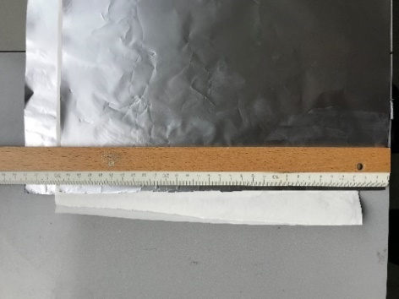
Für den Wickelkondensator wird haushaltsübliche Aluminiumfolie und Butterbrotpapier auf der Rolle verwendet. Backpapier von der Rolle oder Frischhaltefolie wären als Alternative möglich. Allerdings lassen sich die Kondensatoren mit Papier besser aufrollen.
Lassen Sie am Rand genug Papier überstehen. Die Aluminiumfolien dürfen keinen Kontakt zueinander haben.
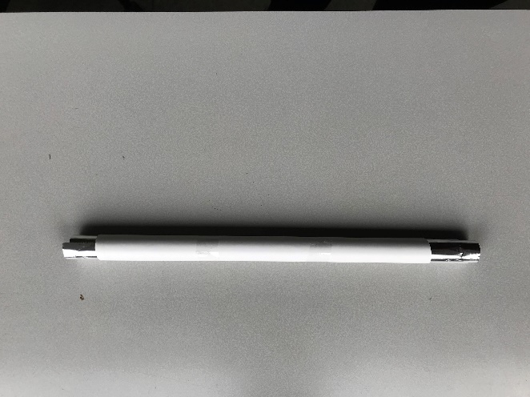
Die Enden des aufgerollten Kondensators dienen als Kontakt.

Weitere Hinweise zum Bau des Kondensators finden Sie auf den Arbeitsblättern für das Basisfach bzw. Leistungsfach in der Datei:
2251_ab_wickelkondensator_bf.docx
bzw. 2252_ab_wickelkondensator_lf.docx
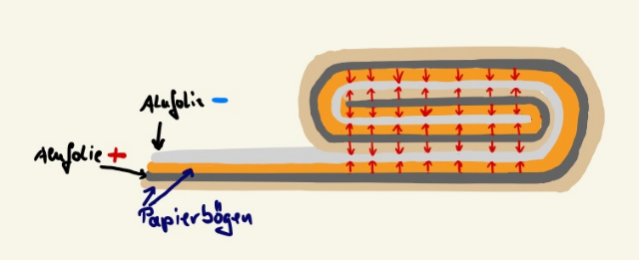
Bei den vorgegebenen Maßen liegt die Kapazität des Kondensators bei ca. 70nF. Bei der theoretischen Berechnung der Kapazität muss berücksichtigt werden, dass sich die wirksame Fläche des Kondensators durch die Wicklung verdoppelt.
Für die Kapazität gilt somit:
C=2∙$ε_{0}∙ε_{r}∙\frac{A}{d}$

Der theoretisch berechnete Wertebereich hängt davon ab, welchen Plattenabstand die Schüler*innen annehmen. Mit 1$≤$ ε₀$≤$4 , A = 0,9m∙0,3m und d=0,1mm erhält man:
48nF $≤C≤$190 nF
Damit liegt der über die Ladungsmessung bestimmte Wert in diesem Bereich.
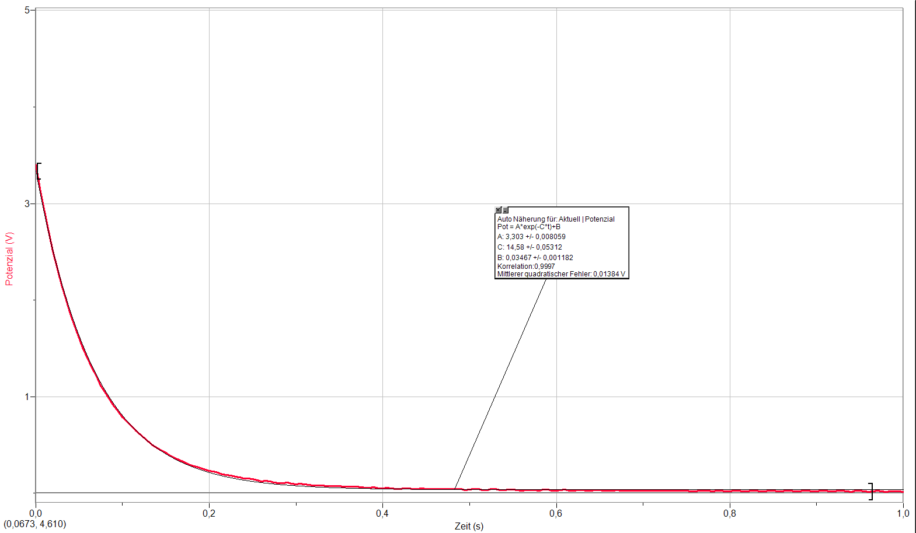
Der exponentielle Verlauf der Spannung beim Entladen ist mit dem Messwerterfassungssystem messbar, wenn der Wickelkondensator über einen sehr großen Widerstand entladen wird. Bei dem vorgestellten Versuchsaufbau wurde ein Widerstand von 1MΩ eingesetzt. Das hat allerdings zur Folge, dass ein Teil der Spannung über dem Widerstand abfällt und der Kondensator nicht bis auf die Batteriespannung geladen werden kann. Weiterhin ist die Stromstärke sehr gering, so dass Sie nicht mit einem gängigen Stromstärkesensor für ein Schülerpraktikum gemessen werden kann. Die Beobachtungen bei der Aufzeichnung mit dem Messwerterfassungssystem können zunächst genutzt werden, um Hypothesen für eine geeignete mathematische Funktion zur Beschreibung des Spannungsverlaufs aufzustellen. Diese Hypothese kann überprüft werden, indem eine Kurvenanpassung an die Messdaten durchgeführt wird.
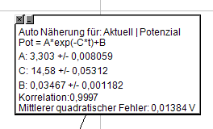
Beispielergebnis:

Hinweise zum Praktikum Laden und Entladen eines Elektrolytkondensators

Gute Ergebnisse erzielt man mit Kondensatoren deren Kapazität in der Größenordnung von einigen 1000 μF liegt. Mit zwei verschiedenen Kondensatoren (z.B. 2200μF und 4700μF) können in Kombination mit Widerständen von 100 Ω, 470 Ω und 1000 Ω der Einfluss der Kapazität und des Widerstands auf den Verlauf der Stromstärke und der Spannung beobachtet und diskutiert werden.
Zur Bestimmung der Halbwertszeit ist es hilfreich die Messung über einen Trigger zu starten, den man entsprechend einstellen muss. Beim Aufladen wäre ein geeigneter Trigger der Anstieg der Spannung über 0V. Beim Entladen ist das Unterschreiten eines passenden Spannungswerts geeignet (z.B. U=4,3 V beim Laden mit einer 4,5V-Batterie).
Weitere Hinweise zur Durchführung der Versuche finden Sie auf dem Arbeitsblatt:
2253_ab_praktikum_kondensator.docx
Beispielergebnisse:
Zwei verschiedene Kondensatoren wurden über drei verschiedene Widerstände (100Ω, 470Ω, 1000Ω) aufgeladen und entladen. Durch die gemeinsame Darstellung der Messkurven in einem Diagramm sind die Zusammenhänge zwischen der Ladezeit, der maximalen Stromstärke, dem Widerstand und der Kapazität des Kondensators für die Schüler*innen leichter zu erkennen.
Messergebnisse für einen Kondensator mit 2200μF
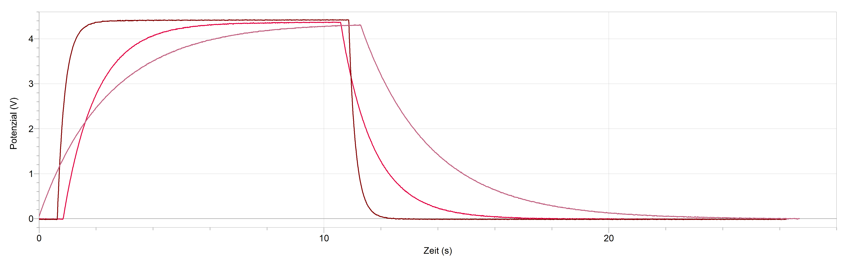
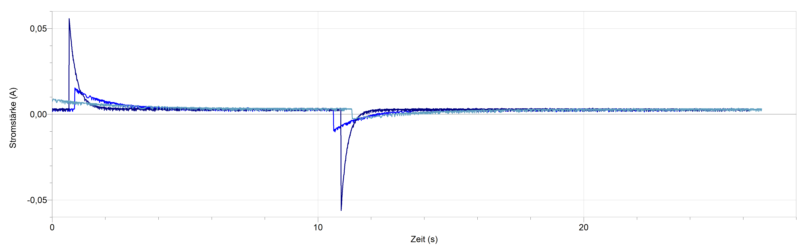

Messergebnisse für einen Kondensator mit 4700μF
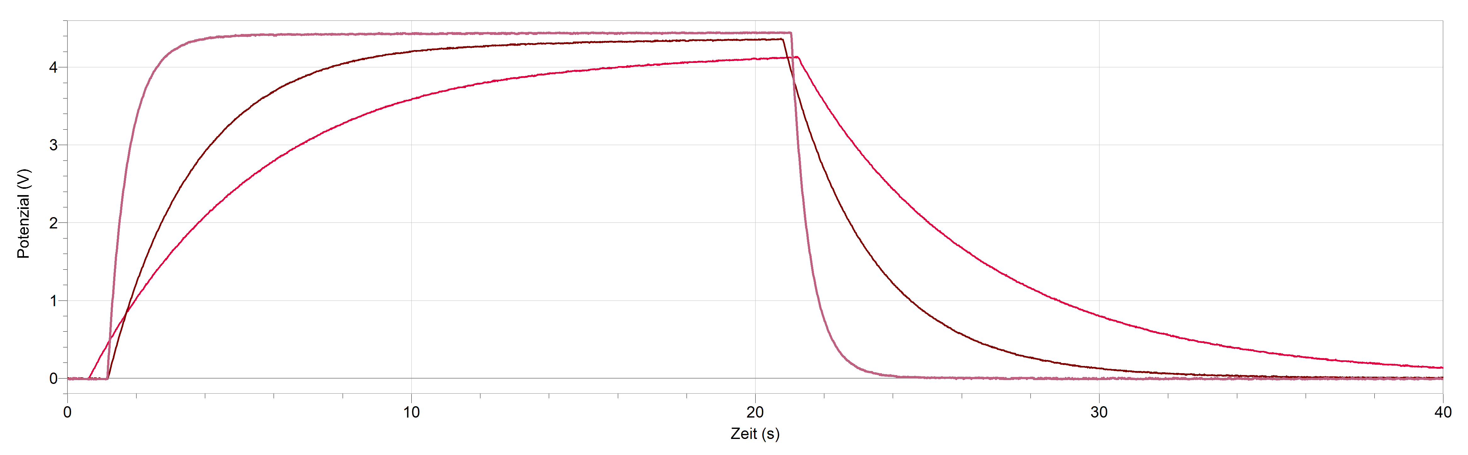
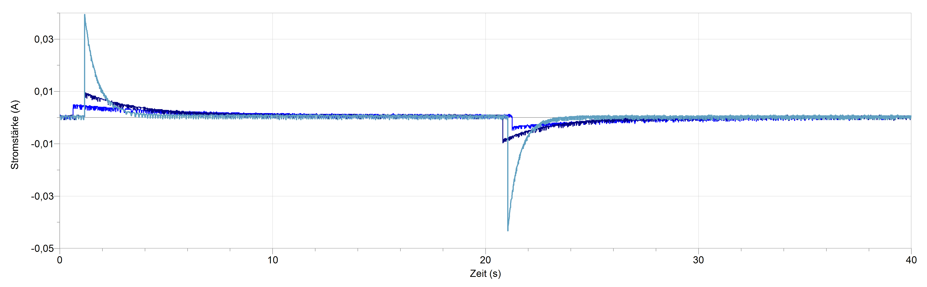

Hinweise zur Modellierung des Ladevorgangs
Die Modellierung des Ladevorgangs erfolgt nach der Methode der kleinen Schritte. Die formalen Zusammenhänge können Sie dem Flussdiagramm in der Datei
2254_flussdiagramm_ladevorgang.docx
entnehmen. Die einzelnen Schritte sollten mit den Schülerinnen anhand des Flussdiagramms besprochen werden. Der Zeitschritt sollte insbesondere bei kleinen Kapazitäten oder Widerständen nicht zu klein sein, da die Änderungsrate in diesem Fall sehr hoch ist. Um die schnelle Änderung richtig zu modellieren, muss der Zeitschritt entsprechend klein sein. Ist die Änderungsrate gering, kann man einen größeren Zeitschritt wählen. Ansonsten würde die Datenmenge sehr groß.
Die mathematische Modellierung durch Iteration hat in der Wissenschaft eine große Bedeutung, da viele physikalische Probleme nur durch Iteration näherungsweise gelöst werden können. Dabei werden allerdings komplexere mathematische Verfahren mit variabler Schrittweite eingesetzt.
Mit der Excel-Datei 2258_modellierung_ladevorgang.xlsx und dem Arbeitsblatt
2256_ab_ladevorgang_modellierung.docx
können die Schüler*innen untersuchen, wie die Ladezeit, die Stromstärke, und die Ladung durch den Widerstand und die Kapazität des Kondensators beeinflusst wird. Als Diagramme stehen ihnen die Kondensatorspannung U_{c}(t), die Ladung Q_{C}(t), die Stromstärke I(t) zur Verfügung. Im Diagramm rechts unten ist die Spannung am Kondensator und Widerstand für das linke Modell dargestellt. Damit die Schüler*innen den Einfluss der Parameter besser vergleichen können steht ihnen ein Modell und ein Referenzmodell zur Verfügung.
Eingabe für Modellparameter: Eingabe für die Parameter des Referenzmodells:
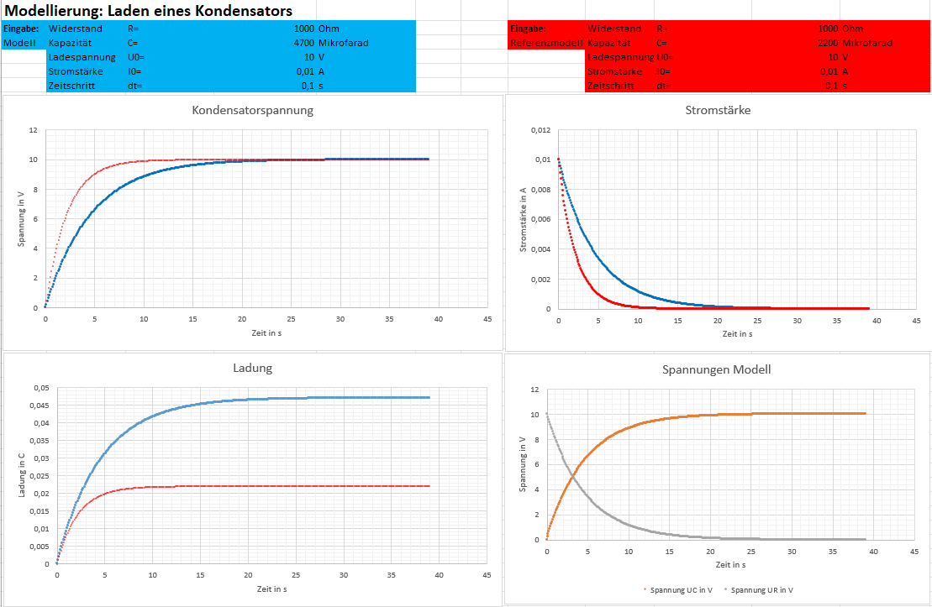
Die blauen Datenpunkte gehören zu den Modelldaten, die roten Datenpunkte gehören zum Referenzmodell.
Die Lösungen finden Sie in der Datei 2257_ab_ladevorgang_modellierung_loesung.docx.
Die Datei 2255_anleitung_modellierung.docx ist eine Anleitung zur Erstellung einer Modellierung. Die Anleitung enthält Screenshots anhand derer die Eingaben der Formeln in die Tabelle vorgenommen werden können. Dabei ist es wichtig die vorgegebenen Zeilen und Spalten zu übernehmen, da sonst die Bezüge nicht funktionieren.

6 Teilchen in Feldern

Einsatz des Experiments zur Bestimmung von e/m im Unterricht
Experimente mit der Fadenstrahlröhre sind für die Schüler*innen sehr beeindruckend. Die Ablenkung der Elektronen im orthogonalen Magnetfeld wird damit sichtbar gemacht. Die Abhängigkeit des Bahnradius von der Beschleunigungsspannung und der Flussdichte kann mit dem Fadenstrahlrohr demonstriert werden.
Für das Leistungsfach ist die Bestimmung der spezifischen Ladung mit der Fadenstrahlröhre ein zentrales Experiment im Themenbereich Teilchen und Felder. Die Formel für die spezifische Ladung kann unter Anleitung von den Schüler*innen selbst deduktiv hergeleitet werden.
In der Datei 2261_ab_herleitung_e_m.docx finden Sie dafür ein Arbeitsblatt mit gestuften Hilfen. Die Zwischenergebnisse können in Umschlägen zur Verfügung gestellt oder an der Tafel befestigt werden. Lösungen siehe 2262_ab_herleitung_e_m_loesung.docx
Die Bestätigung der Formel erfolgt anschließend im Demonstrationsexperiment, wobei die Messdaten von den Schüler*innen ausgewertet werden. Vorschläge für die Vorgehensweise finden Sie in den Dateien
2263_ab_experiment_fadenstrahlrohr1.docx und
2264_ab_experiment_fadenstrahlrohr2.docx
Lösungen dazu finden Sie in 2265_ab_experiment_fadenstrahlrohr_loesung.docx
Die Arbeitsblätter unterscheiden sich dadurch, dass einmal der Spulenradius R, die Windungszahl und die Messwerte schon in der Tabelle angegeben sind und einmal nicht. Da das Realexperiment im stark verdunkelten Raum durchgeführt werden muss, bietet es sich an die Durchführung zu demonstrieren und anschließend die Tabelle mit den Messwerten auszugeben. An den Schulen werden unterschiedliche Bauarten für die Fadenstrahlröhre vorhanden sein. Die Daten zur Windungszahl und dem Spulenradius kann jeweils dem Datenblatt entnommen werden.
Sie können die Arbeitsblätter in Kombination mit einem realen Versuchsaufbau oder mit einem virtuellen Experiment einsetzen.
Ergebnisse zu dem Experiment mit dem dort abgebildeten Aufbau finden Sie in der Datei
2265_ab_experiment_fadenstrahlrohr_loesung.docx
Bei dem virtuellen Experiment auf der Website
https://virtuelle-experimente.de/b-feld/e-m-bestimmung/edurchm.php
können die Schüler*innen die Messwerte auch eigenständig aufnehmen.

Hinweise zum Arbeitsblatt zur Schraubenbahn

Die Entstehung der Schraubenbahn kann mit dem realen Versuchsaufbau demonstriert werden. Durch eine leichte Verdrehung der Röhre wird eine Schraubenbahn erzeugt. Die Erklärung für die Entstehung der Schraubenbahn können sich die Schüler*innen mit dem Arbeitsblatt
2266_ab_schraubenbahn.docx
und der Website https://virtuelle-experimente.de/b-feld/anwendung/schraubenbahn.php
eigenständig erarbeiten.

7 Hall-Effekt

Bezug zum Bildungsplan und zu Abituraufgaben

Der Hall-Effekt wird nur im Leistungsfach behandelt. Die Schülerinnen und Schüler sollen den Hall-Effekt beschreiben können. Für die Lösung älterer Abituraufgaben sind in erster Linie folgende Kompetenzen erforderlich:
Die Schüler*innen können den Hall-Effekt anhand einer Skizze beschreiben und die vorgegebene Formel für die Hallspannung für Berechnungen einsetzen.
Beispiele für Abituraufgaben zum Hall-Effekt aus Niedersachsen finden Sie unter folgendem link:
https://za-aufgaben.nibis.de/
Abitur 2020 I: Experimente mit Elektronen, Aufgabe 1
Abitur 2021 II b: Interferenz von Licht und Magnetfeldmessungen am geraden Leiter, Aufgabe 3
Abitur 2022 II b: Interferenz – Schwingungen – Magnetfelder, Aufgabe 3
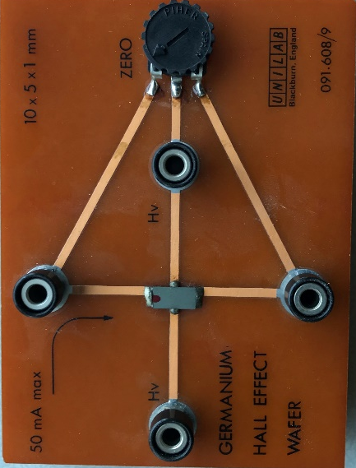

Hinweise zu den Experimenten zum Hall-Effekt

Die Experimente zum Hall-Effekt werden mit einer Platine durchgeführt, die möglicherweise in vielen Schulen noch vorhanden ist:

Die beiden Demonstrationsexperimente haben unterschiedliche Zielsetzungen:
Das Experiment 1 ist eine qualitative Untersuchung des Hall-Effekts.
Der Versuchsaufbau und die Durchführung sind in der Datei
2271_ab_hall_effekt1.docx
beschrieben.
Beobachtungen und Lösungen zu den Aufgaben finden Sie in der Datei
2272_ab_hall_effekt1_loesung.docx

Zusammen mit den Aufgaben kann das Experiment 1 zur Vertiefung eingesetzt werden. Zur Lösung der Aufgaben wenden die Schüler*innen ihr Wissen über den Hall-Effekt an.
Das Experiment kann aber auch vor der Erklärung des Hall-Effekts durch die Lehrkraft eingesetzt werden, um das Phänomen zu zeigen.
Wenn möglich sollte der Zeiger vom Demonstrationsmessgerät in die Mittelposition gebracht werden, da dann der Vorzeichenwechsel erkennbar ist, wenn der Magnet mit unterschiedlichen Polen an das Germaniumplättchen angenähert wird. Als Messbereich muss mV eingestellt werden. Mit dem Drehpotentiometer auf der Platine wird die Hall-Spannung für B=0 auf Null eingestellt.

Das Experiment 2 ist eine quantitative Untersuchung des Hall-Effekts.
Der Versuchsaufbau und die Durchführung sind in der Datei
2273_ab_hall_effekt2.docx
beschrieben. Der dort abgebildete Aufbau könnte für eine Station im Praktikum eingesetzt werden. Soll er als Demonstrationsexperiment eingesetzt werden, sollten die Messgeräte durch Demonstrationsmessgeräte ersetzt werden
Zusammen mit den Aufgaben kann das Experiment zur Vertiefung eingesetzt werden. Die Schüler*innen wenden ihr Wissen zur Flussdichte einer Spule an. Sie üben den Nachweis eines proportionalen Zusammenhangs. Die Auswertung finden Sie in der Datei 2274_ab_hall_effekt2_loesungen.docx

8 Bildquellen

Alle Abbildungen und Fotos in dieser Datei stammen von Dr. Ursula Wienbruch

